Bookshop.NET

项目结构

Cyber Book公司

作者∶ | 佘及仁
作者职位∶ | 项目经理
日期∶ | 2004/8/10

版本号 1.0

修正&标记表
文档变更历史
日期 | 作者 | 版本 | 变更描述

审核结果
审核人 | 通过版本 | 审核认职位 | 日期

文档发送
发送人 | 职位

文档属性
项目 | 描述
文档名称 | 项目结构
作者
创建日期
最后更新日期

目 录

1. 目的 2
2. 评估 2
2.1. 时间表 2
2.2. 开销模式 2
2.3. 递交 3
3. 团队结构 4
3.1. 资源概要 4
3.2. 角色与责任 4
3.3. 联系列表 6
4. 改变管理的方式 6
4.1. 项目折衷矩阵 7
5. 限制 7
5.1. 商业限制 7
5.2. 项目限制 7
5.3. 技术限制 7

目的
这篇项目结构文档规定了Cycle Bookshop.NET团队组织与管理项目的方法。其中包含了递交，初始时间表，团队结构和所需的资源以及项目的初始预计开销。并且记录了此时将会给项目带来影响的一些已知的限制。

评估
这一节由初始时间表，开销模式以及可递交的里程碑组成。

时间表
初始化时间表如下图所示

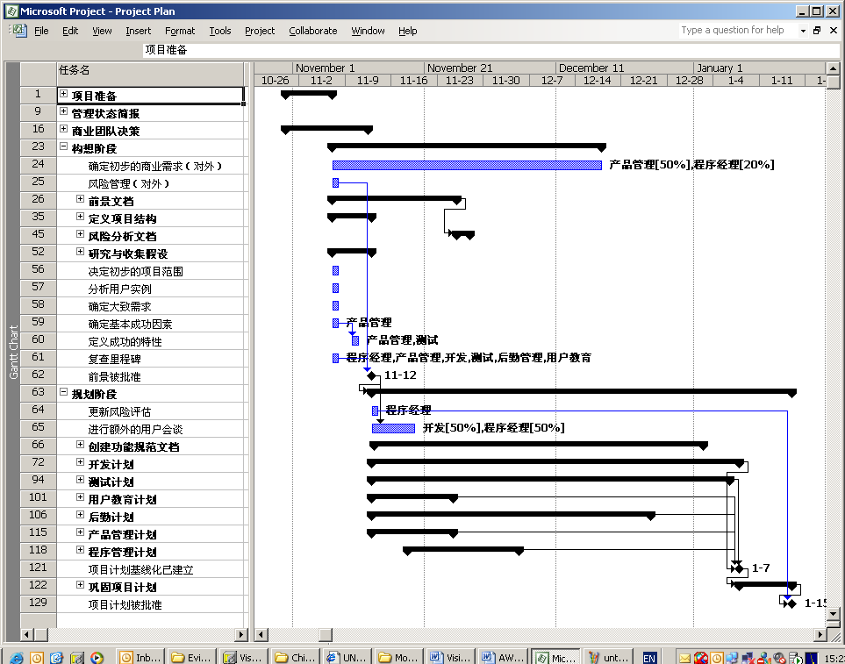

开销模式
初始开销模式如下列Microsoft® Excel表单所示
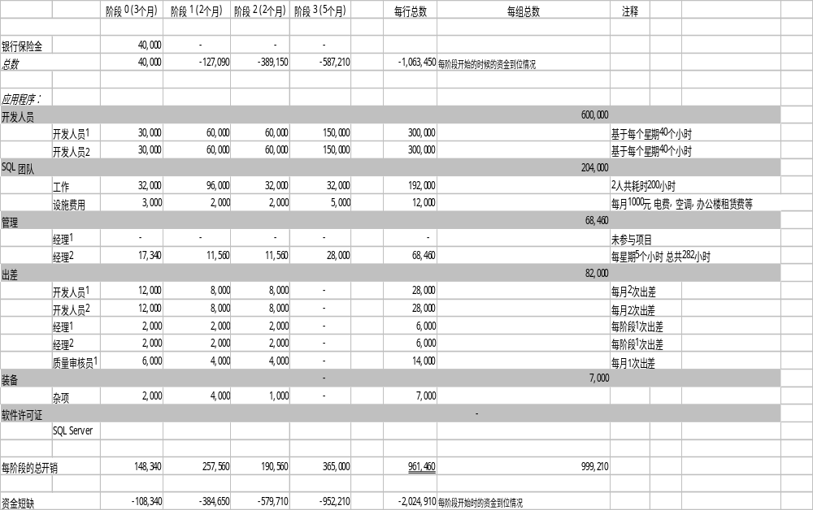

该开销模式是由以下预算而来:

名称 | 每月开销 | 总月数 | 总开销
开发人员 – 2人 | 2,700 | 10 | 54,000
测试人员 – 3人 | 1,200 | 其中1人10月  其余2人 各4月 | 12,000  9,600
程序经理 – 1人 | 1,400 | 10 | 14,000
产品经理 – 1人 | 1,400 | 10 | 14,000
用户教育 – 1人 | 1,300 | 4 | 5,200
后勤经理 – 1人 | 1,600 | 10 | 16,000
总数 |  |  | 124,000

递交
前景/范围文档是处理中第一个被提交的文档，概括起来，下面列出了一些主要文档的递交时间

递交 | 大致的基线时间
前景/范围文档 | 11/24/03
项目结构文档 | 11/20/03
项目计划 | 1/29/04
功能规范 | 2/06/04
项目时间表 | 2/10/04
风险评估文档 | 10/3/03 和项目开始后
候选发布版本 1 | 待定
Bookshop.NET 版本1.0 | 在项目计划基线化之后定出具体时间，但估计在9/1/04左右
用户教育和帮助材料 | 9/1/04
技术文档 | 9/1/04

团队结构
本节定义了每名团队成员的角色和责任，以及一些关键资源的联系列表。

资源概要
本项目所采用的资源模式是依据微软解决方案框架的团队模式。下列的表描述了团队中关键成员的角色：

团队角色 | 描述 | 团队成员
项目投资方/客户 | 客户响应 | Geoff Grisso
项目经理/客户 | 负责项目影响 | Mike Danseglio
产品管理 | 负责前景/范围 | Heidi Steen
程序经理 | 负责设计和规范 | Yan Li
开发主管 | 主管实现的过程 | Nicole Holliday
用户教育 | 管理用户的接口与文档 | Russell Hunter
质量审核主管 | 负责质量控制 | Raman Iyer
后勤 | 负责使维持系统的运转 | Mary Baker
技术架构 | 系统架构方面的技术专家 | Syed Abbas

角色与责任
角色和目标 | 功能区域 | 职责
产品管理：使客户满意 | 商务价值  市场营销  客户的支持  产品规划 | 作为客户的拥护者  驱动共享的项目愿景/范围  管理客户需求定义  编制和维护业务案例  管理客户期望  驱动特性、日程和资源之间互相制约的决策  管理营销、宣传和公共关系  编制、维护和执行沟通计划
程序经理：在项目制约条件下提交解决方案 | 项目管理  解决方案体系结构  过程保证  行政管理服务 | 推动开发过程，准时发货  管理产品规范，项目主要设计人  方便项目组内的沟通和协商  维护项目日程并报告项目状态  驱动关键折中决策的执行  编制、维护和执行项目主计划和日程  驱动和管理风险评估和风险管理
开发：建立规范 | 技术咨询  实现体系结构和设计  应用开发  基础设施开发 | 指定物理设计的特性  估计完成每一特性的时间和工作量  实现或监督实现特性  为部署准备产品  为项目组提供技术主题专门技能
测试：仅在所有产品质量问题得到确认和解决之后批准发布 | 测试规划  测试工程  测试报告 | 确保了解所有问题  编制测试策略和计划  进行测试
用户体验：提高用户的效率 | 可用性  国际化  用户支持  培训/支持材料  可用性研究和测试  用户界面设计 | 作为用户对项目组的支持者  管理用户需求定义  设计和开发性能支持系统  驱动可用性和用户业绩提高折中决策  为帮助功能和文件提供规范  开发和提供用户培训
发布管理：实现平稳部署和实时操作 | 基础设施  支持  运营  后勤  商业发布管理 | 作为运营、支持和交付信道的支持者  管理采购  管理产品部署  驱动可管理性和可支持性的折中决策  管理运营、支持和交付渠道关系  为项目组提供后勤支持

联系列表

团队成员 | 团队角色 | 电话 | 电子邮箱
Yan Li | 程序经理 | 65554455, x222 | Yan@develop.com
Heidi Steen | 产品管理 | 65554455, x223 | Heidi@ develop.com
Nicole Holliday | 资深开发工程师 | 65554455, x224 | Nicole@ develop.com
Syed Abbas | 构架师  开发工程师 | 65554455, x225 | Syed@ develop.com
Nate Sun | 开发工程师 | 65554455, x226 | Nate@ develop.com
Raman Iyer | 质量审核主管 | 65554455, x227 | Raman@ develop.com
Alan Shen | 发布管理 | 65554455, x228 | Alan@ develop.com
Scott Cooper | 用户体验 | 65554455, x229 | Scott@ develop.com
Mike Danseglio | 客户 | 65325475, 4242 | Mike@cyberbook.com
Max Benson | 客户 | 65325475, 4253 | Max@cyberbook.com
Geoff Grisso | 客户 | 65325475, 4289 | Geoff@cyberbook.com

改变管理的方式
Cyber Bookshop.NET应用程序中最高优先级的是在指定的日期前递交第一个特性，具体的提交日期将在需求分析完成的时候，预计大致为9/1/03。

因此改变控制管理将会按如下被实现：

- 改变控制过程和文档所有人
程序经理将负责控制过程的改变和文档，同时要与Cyber Book合作的标准匹配。Cyber Book公司的程序经理将成为控制过程改变客户方的主要决策人。

- 按照版本来分功能
在规划阶段，收集需求和开发功能规范时，功能将被分成Critical V1.0, Want V1.0, Critical V2.0, Want V2.0, Critical V3.0和 Want V3.0。

- 折衷
多个特性将会被相互做出评价后，合适的折衷会被作出。

- 资源的折衷
折衷三角形将被复查，适当的元素（资源或特性）将被添加或删除，因为时间表已经是固定的。

项目折衷矩阵
基于Cyber Bookshop.NET项目的时间表已定，因此使用固定的时间表，开发团队会选择合适的资源以及调整必需的特性，如下图所示

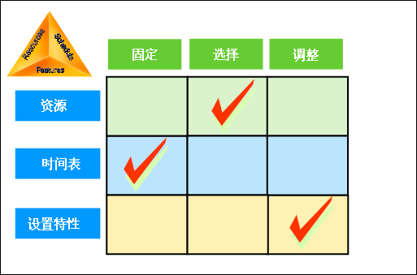

限制
本节将讨论限制的来源，限制可能来自不同的地方，包括商业，项目结构，采用的技术等等

商业限制
- Cyber Book公司将版本1.0的预算定位在 $2,500,000。
- 产品经理Heidi曾经与Cyber Book合作过，现在Cyber Book公司指定要其来委托管理这个项目。

项目限制
- 技术总监与SQL数据库管理员将只能参加项目的50%的时间

技术限制
- 网站在可用性方面不能出现故障。
- 当前的网络不够稳定，同时新的服务器还没有到位。.
- 基于Microsoft.NET进行开发

